債權憑證 報表使用說明

- 查詢條件
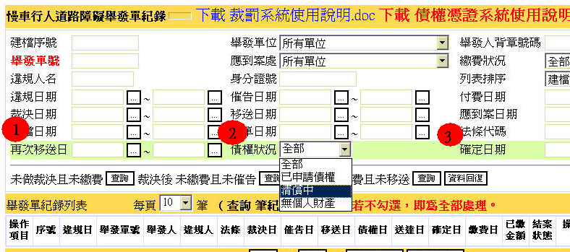
- 再次移送日:以申請債權憑證時之移送日作為查詢條件。
- 債權狀況 :以目前債權狀況作為查詢條件。
  - 已申請債權 代表申請作業進行中，債權憑證還未核發。
  - 清償中 代表違規人有清償債務但沒清償完。
  - 無個人財產 代表違規人無個人財產可償還。

- 相關報表、清冊
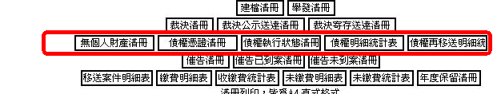

債權憑證相關報表、清冊皆由使用者針對上方的查詢條件所篩選出違規資料產生，使用者可針對特定違規大戶之人名、證號進行相關債權資料產生報表。 也可以設定特定違規日期區間內之所有案件產生該日期區間內有申請債權憑證的相關報表。 或針對所有目前有申請債權憑證的案件，依據其債權狀態進行查詢。

- 再移送，指的日期是再次移送執行處的日期。

